Hướng dẫn chèn text vào ảnh với Photoshop
Trong bài viết dưới đây, chúng ta sẽ cùng tìm hiểu thêm một kĩ năng khác với ảnh trong Photoshop – kĩ năng chèn các đoạn text (văn bản) vào ảnh, cũng như định hình phong cách, đồng thời sắp xếp bố cục để tạo nên những thiết kế độc đáo bằng cách sử dụng các tính năng phần mềm.

1. Mở một bức ảnh trong giao diện phần mềm:
Chọn File > Open. Trong hộp thoại tiếp theo, tải lên một bức ảnh để sử dụng cho thiết kế này (hoặc bạn cũng có thể tải lên bức ảnh được download trên internet). Nhấn Open.
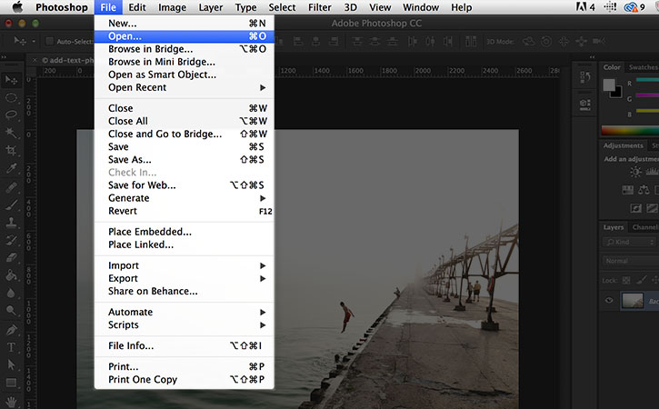
2. Tạo một dòng text:
Đi đến bảng công cụ và chọn công cụ Horizontal Type. Chọn trên tấm ảnh vị trí bạn muốn chèn text và gõ một đoạn kí tự. Khi thực hiện xong, nhấn Escape để thoát khỏi khu vực có text. Hãy chú ý đảm bảo rằng layer mới (có kèm text) đã xuất hiện trên bảng layer của bạn.
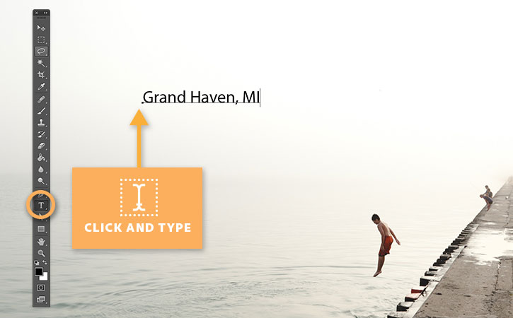
3. Chọn kiểu chữ:
Hãy nhìn vào các lựa chọn kiểu chữ trên giao diện làm việc của Photoshop. Biến đổi đoạn text theo ý bạn bằng cách lựa chọn các kiểu chữ (bao gồm font chữ, kích thước, màu sắc và liên kết).
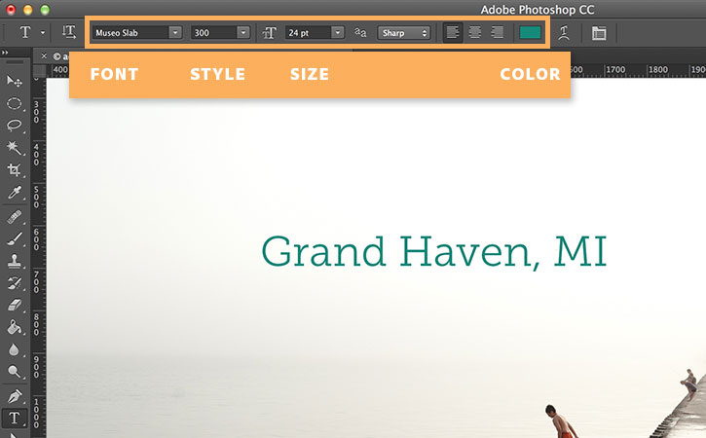
4. Sửa lại text:
Để thay đổi văn bản đã gõ, hãy đảm bảo bạn đã chọn công cụ Type. Đưa con trỏ đến phía trên đoạn text và click một lần. Sau đó, sửa lại đoạn văn bản tùy ý. Nhấn Escape khi hoàn thành.

5. Di chuyển đoạn text:
Nếu bạn quyết định muốn di chuyển đoạn text, hãy chọn công cụ Move trên bảng công cụ. Click và kéo đoạn text để di chuyển chúng.
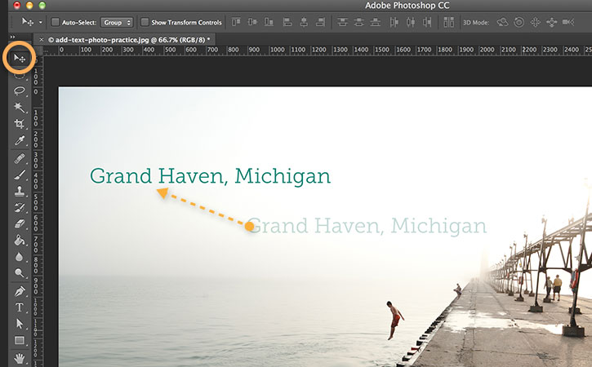
6. Thử nghiệm:
Hãy sử dụng những thủ thuật nói trên để tạo nên những tấm bưu thiếp, tiêu đề website, thiệp mời,… Hãy thử nghiệm với các kiểu chữ, font chữ, sự kết hợp màu sắc khác nhau để tạo ra một sản phẩm độc đáo. Khi kết thúc, hãy lưu lại thiết kế của bạn bằng cách click File > Save.
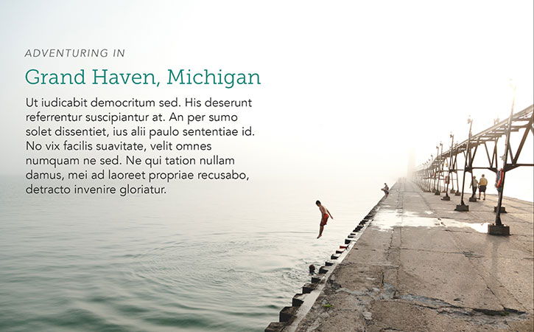

Chúc các bạn thành công!

